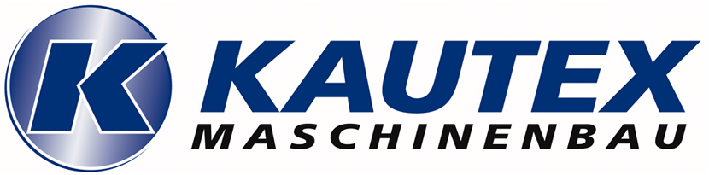

Presseinformation kx61-d

Fachpresse

Hagen-Preis für Kautex Maschinenbau
Alternative Fertigungsmethode C3LS® für LEV3- und PZEV-Fähige Kunststoff-Kraftstoffbehälter

Mit dem Ziel die immer strenger werdenden Emissions-Standards zu erfüllen, werden bei Kunststoff-Kraftstoff-Behältern (KKB) Tankanbaukomponenten zunehmend in den Innenraum des Tanks verlegt. Für eine neue Fertigungsmethode im Rahmen des Extrusions-Blasformverfahrens erhielt die Bonner Kautex Maschinenbau GmbH nun den Dr. Reinold Hagen Preis 2011.
Mit dem Dr. Reinold Hagen Preis zum Thema „Innovationen im Blasformen“ wurden in diesem Jahr zum 9. Mal zukunftsweisende Entwicklungen in der Blasformtechnik prämiert. Verliehen wurde der Preis von der Dr. Reinold Hagen Stiftung (Bonn) am 5. Oktober 2011 während des VDI-Fachkongress „Blasformtechnik 2011“ in Baden Baden. Eine unabhängige Jury, gebildet aus Mitgliedern des Fachbeirats Blasformen der VDI-Gesellschaft Kunststofftechnik hatte den Preisträger aus mehreren hochqualifizierten Einreichungen ausgewählt.
Bei Kunststoffkraftstoffbehältern wird die Permeation von Kohlenwasserstoffen durch die Wand heute meist durch den Einsatz der 6-Schicht Coextrusion mit einer speziellen Barriereschicht verhindert. Das nachträgliche Einbringen von Wartungsöffnungen oder Bohrungen zerstört aber die Barriereschicht. Die gesetzlichen Anforderungen werden indes immer strenger. Beispiele sind die US-Standards wie LEV III (Low Emission Vehicle) oder PZEV (Partial Zero-Emissions Vehicle) für abgasarme Fahrzeuge. Daher ist es das Ziel vieler Bemühungen, die Montage von Tankinnenraumkomponenten, wie beispielsweise der Kraftstoffpumpe direkt in den Blasformprozess zu integrieren.
Als Alternative zu bekannten Methoden wie den unterschiedlichen Twin-Sheet-Verfahren (TSBM, NGFS), dem „Ship-in-the-bottle (SIB) oder dem TAPT-Verfahren entwickelten die Experten von Kautex Maschinenbau nun ein neues Verfahren. Beim C3LS®-Blasformen wird der schlauchförmige Vorformling beim Ausstoßen an einer Stelle in Längsrichtung aufgeschnitten und aufgeklappt. Durch diese Öffnung im Vorformling können nun bei teilweise geschlossener Blasform Komponenten wie Kraftstoffpumpe, Tankgeber, Schwalltopf, Ventile und Belüftungsleitungen ins Innere der vorgeblasenen Tankblase eingebracht werden.
Das neue Verfahren führt neben reduzierten Kosten für das Blasformwerkzeug zu einer kompakteren Bauform der Maschine. Es kann mit der bewährten Kautex 6-Schicht-Coex-Kopftechnologie sowie den bekannten Wanddickensteuerungssystemen kombiniert werden.
„Die Jury hat Kautex Maschinenbau für das C3LS Verfahren mit dem Dr. Reinold Hagen Preis 2011 ausgezeichnet, weil es sich hier um eine hochaktuelle, praxistaugliche Innovation handelt,“ so Dr. Olaf Bruch, Leiter Forschung und Entwicklung der Dr. Reinold Hagen Stiftung.
„Wir sind stolz, diesen anerkannten Preis zu erhalten,“ ergänzt Andreas Lichtenauer, Geschäftsführer von Kautex Maschinenbau, „ist er doch eine deutliche Anerkennung für die unermüdlichen Innovationsanstrengungen unseres Unternehmens.“

(ca. 3000 Zeichen inkl. Leerzeichen)

© Kautex Maschinenbau GmbH 2011- Nachdruck frei, Beleg 2-fach erbeten

Kontaktadresse bezüglich des Projektes (kann ggf. mit abgedruckt werden)

Kautex Maschinenbau GmbH
Kautexstr. 54
53229 Bonn
Tel.: +49 (0) 228 489 0
Fax: +49 (0) 228 489 414
info@kautex-group.com

Kontaktadresse (für redaktionelle Fragen und Belegexemplare)


polymediaconsult
Dr. Michael Thielen
Dammer Str. 112
41066 Mönchengladbach
Tel.: +49 (0) 2161 664864
Fax: +49 (0) 2161 631045
mt@polymediaconsult.de

